BERITA ACARA SERAH TERIMA INVENTARIS
PT. JAKARTA PRIMA CRANES
Wisma JPC, Jl. Mampang Prapatan Raya No.20

No. Dokumen : IT/BAST/2025/04/02
No. Inventaris : 6.2024/LT56.2/WS1LT1
DEPARTEMEN GA-IT

Hari ………………, ……. ………… 2024,
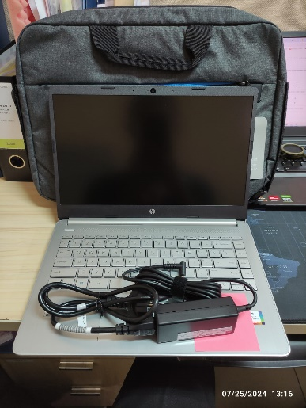
Telah diserahkan inventaris sebagai berikut :
- Laptop HP 14S-DQ5118TU (8T481PA) (1 Unit)
- CPU : Intel® Core™ i5-1235U (up to 4.4 GHz with Intel® Turbo Boost Technology
- RAM : 2 x 4 GB DDR4-3200 MHz
- Storage : 1x 512 GB PCIe® NVMe™ M.2 SSD
- Display : (14") diagonal, FHD (1920 x 1080), micro-edge, anti-glare, 250 nits, 45% NTSC
- SN : 5CD4037PMH
- Warna : Natural silver
- Charger Laptop (1 Unit)
- Tas Laptop HP (1 Unit)

Kondisi : Bekas Pakai
Dari :
Nama : Suranta Wibawa
Divisi : PE
NIK :

Kepada :
Nama : M N Mahmudi
Divisi : HR&GA/IT
NIK :

Notes :
Pengembalian Laptop Suranta Wibawa; User Resign

Menyetujui,

Bramantya Zain

Menyerahkan,

Suranta Wibawa
Menerima,

M N Mahmudi
Mengetahui,

Ali Rakhman

BERITA ACARA SERAH TERIMA INVENTARIS
PT. JAKARTA PRIMA CRANES
Wisma JPC, Jl. Mampang Prapatan Raya No.20

No. Dokumen : IT/BAST/2025/04/02
No. Inventaris : 6.2024/LT56.2/WS1LT1
DEPARTEMEN GA-IT

Hari ………………, ……. ………… 2024,
Telah diserahkan inventaris sebagai berikut :
- Laptop HP 14S-DQ5118TU (8T481PA) (1 Unit)
- CPU : Intel® Core™ i5-1235U (up to 4.4 GHz with Intel® Turbo Boost Technology
- RAM : 2 x 4 GB DDR4-3200 MHz
- Storage : 1x 512 GB PCIe® NVMe™ M.2 SSD
- Display : (14") diagonal, FHD (1920 x 1080), micro-edge, anti-glare, 250 nits, 45% NTSC
- SN : 5CD4037PMH
- Warna : Natural silver
- Charger Laptop (1 Unit)
- Tas Laptop HP (1 Unit)

Kondisi : Bekas Pakai
Dari :
Nama : Suranta Wibawa
Divisi : PE
NIK :

Kepada :
Nama : M N Mahmudi
Divisi : HR&GA/IT
NIK :

Notes :
Pengembalian Laptop Suranta Wibawa; User Resign

Menyetujui,

Bramantya Zain

Menyerahkan,

Suranta Wibawa
Menerima,

M N Mahmudi
Mengetahui,

Ali Rakhman

